作业统计方案

第一部分 电控起重机动作频次统计（A5C7/A5C5/A5C6）
基于3.0通信协议，包含双发和单发产品。
注：本文通信协议中的byte、bit序号均从0开始。

1 空缸伸缩

1.1 条件及数据
表1
序号 | 条件 | 判断依据 | 通信协议
T1-1 | 空缸标志 | b_CylinderPin_Lock = false  且 b_BoomPin_Unlock = false  且 b_BoomPin_Lock = true | b_CylinderPin_Lock =  0x193 byte4 bit0；  b_BoomPin_Unlock =  0x193 byte4 bit4；  b_BoomPin_Lock =  0x193 byte4 bit5
T1-2 | 伸缩缸伸操作 | b_TeleExtend_flag = true | b_TeleExtend_flag =  0x193 byte3 bit1
T1-3 | 伸缩缸缩操作 | b_TeleShrink_flag = true | b_TeleShrink_flag =  0x193 byte3 bit0

1.2 空缸伸次数统计
（1）条件状态
表2
序号 | 状态
T2-1 | T1-1、T1-2全部为true
T2-2 | T1-1、T1-2中任意条件为false

（2）逻辑要求
表3
序号 | 要求 | 内容
T3-1 | 次数统计 | （1）数值长度：Double word，4个byte，存满后数值保持且停止累计；  （2）状态由T2-2变为T2-1时，空缸伸次数累加一次。
T3-2 | 时间统计 | （1）数值长度：Double word，4个byte，存满后数值保持且停止累计；  （2）空缸伸累计工作时间,0.05,0,hr；  （3）状态由T2-2变为T2-1时，开始计时；  （4）状态由T2-1变为T2-2时，停止计时；  （5）时间累加。

1.3 空缸缩次数统计
（1）条件状态
表4
序号 | 状态
T4-1 | T1-1、T1-3全部为true
T4-2 | T1-1、T1-3中任意条件为false

（2）逻辑要求
表5
序号 | 要求 | 内容
T5-1 | 次数统计 | （1）数值长度：Double word，4个byte，存满后数值保持且停止累计；  （2）状态由T4-2变为T4-1时，空缸缩次数累加一次。
T5-2 | 时间统计 | （1）数值长度：Double word，4个byte，存满后数值保持且停止累计；  （2）空缸缩累计工作时间,0.05,0,hr；  （3）状态由T4-2变为T4-1时，开始计时；  （4）状态由T4-1变为T4-2时，停止计时；  （5）时间累加。

2 带臂伸缩

2.1 条件及数据
表6
序号 | 条件 | 判断依据 | 通信协议
T6-1 | 带臂标志 | b_CylinderPin_Lock = true  且 b_CylinderPin_Unlock = false | b_CylinderPin_Lock =  0x193 byte4 bit0；  b_CylinderPin_Unlock =  0x193 byte4 bit1
T6-2 | 伸缩缸伸操作 | b_TeleExtend_flag = true | b_TeleExtend_flag =  0x193 byte3 bit1
T6-3 | 伸缩缸缩操作 | b_TeleShrink_flag = true | b_TeleShrink_flag =  0x193 byte3 bit0

2.2 带臂伸次数统计
（1）条件状态
表7
序号 | 状态
T7-1 | T6-1、T6-2全部为true
T7-2 | T6-1、T6-2中任意条件为false

（2）逻辑要求
表8
序号 | 要求 | 内容
T8-1 | 次数统计 | （1）数值长度：Double word，4个byte，存满后数值保持且停止累计；  （2）状态由T7-2变为T7-1时，带臂伸次数累加一次。
T8-2 | 时间统计 | （1）数值长度：Double word，4个byte，存满后数值保持且停止累计；  （2）带臂伸累计工作时间,0.05,0,hr；  （3）状态由T7-2变为T7-1时，开始计时；  （4）状态由T7-1变为T7-2时，停止计时；  （5）时间累加。

2.3 带臂缩次数统计
（1）条件状态
表9
序号 | 状态
T9-1 | T6-1、T6-3全部为true
T9-2 | T6-1、T6-3中任意条件为false

（2）逻辑要求
表10
序号 | 要求 | 内容
T10-1 | 次数统计 | （1）数值长度：Double word，4个byte，存满后数值保持且停止累计；  （2）状态由T9-2变为T9-1时，带臂缩次数累加一次。
T10-2 | 时间统计 | （1）数值长度：Double word，4个byte，存满后数值保持且停止累计；  （2）带臂缩累计工作时间,0.05,0,hr；  （3）状态由T9-2变为T9-1时，开始计时；  （4）状态由T9-1变为T9-2时，停止计时；  （5）时间累加。

3 变幅

3.1 条件及数据
表11
序号 | 条件 | 判断依据 | 通信协议
T11-1 | 变幅起操作 | b_LuffUp_flag = true | b_LuffUp_flag =  0x464 byte3 bit4
T11-2 | 变幅落操作 | b_LuffDown_flag = true | b_LuffDown_flag =  0x464 byte3 bit5

3.2 变幅起次数累计
（1）条件状态

表12
序号 | 状态
T12-1 | T11-1为true
T12-2 | T11-1为false

（2）逻辑要求
表13
序号 | 要求 | 内容
T13-1 | 次数统计 | （1）数值长度：Double word，4个byte，存满后数值保持且停止累计；  （2）状态由T12-2变为T12-1时，变幅起次数累加一次。
T13-2 | 时间统计 | （1）数值长度：Double word，4个byte，存满后数值保持且停止累计；  （2）变幅起累计工作时间,0.05,0,hr；  （3）状态由T12-2变为T12-1时，开始计时；  （4）状态由T12-1变为T12-2时，停止计时；  （5）时间累加。

3.3 变幅落次数统计
（1）条件状态
表14
序号 | 状态
T14-1 | T11-2为true
T14-2 | T11-2为false

（2）逻辑要求
表15
序号 | 要求 | 内容
T15-1 | 次数统计 | （1）数值长度：Double word，4个byte，存满后数值保持且停止累计；  （2）状态由T14-2变为T14-1时，变幅落次数累加一次。
T15-2 | 时间统计 | （1）数值长度：Double word，4个byte，存满后数值保持且停止累计；  （2）变幅落累计工作时间,0.05,0,hr；  （3）状态由T14-2变为T14-1时，开始计时；  （4）状态由T14-1变为T14-2时，停止计时；  （5）时间累加。

4 主卷

4.1 条件及数据

表16
序号 | 条件 | 判断依据 | 通信协议
T16-1 | 主卷起操作 | b_MainHoistUp_flag > 0 | b_MainHoistUp_flag =  0x464 byte3 bit0
T16-2 | 主卷落操作 | b_MainHoistDown_flag > 0 | b_MainHoistDown_flag =  0x464 byte3 bit1

4.2 主卷起次数累计
（1）条件状态
表17
序号 | 状态
T17-1 | T16-1为true
T17-2 | T16-1为false

（2）逻辑要求
表18
序号 | 要求 | 内容
T18-1 | 次数统计 | （1）数值长度：Double word，4个byte，存满后数值保持且停止累计；  （2）状态由T17-2变为T17-1时，主卷起次数累加一次。
T18-2 | 时间统计 | （1）数值长度：Double word，4个byte，存满后数值保持且停止累计；  （2）主卷起累计工作时间,0.05,0,hr；  （3）状态由T17-2变为T17-1时，开始计时；  （4）状态由T17-1变为T17-2时，停止计时；  （5）时间累加。

4.3主卷落次数统计
（1）条件状态
表19
序号 | 状态
T19-1 | T16-2为true
T19-2 | T16-2为false

（2）逻辑要求
表20
序号 | 要求 | 内容
T20-1 | 次数统计 | （1）数值长度：Double word，4个byte，存满后数值保持且停止累计；  （2）状态由T19-2变为T19-1时，主卷落次数累加一次。
T20-2 | 时间统计 | （1）数值长度：Double word，4个byte，存满后数值保持且停止累计；  （2）主卷落累计工作时间,0.05,0,hr；  （3）状态由T19-2变为T19-1时，开始计时；  （4）状态由T19-1变为T19-2时，停止计时；  （5）时间累加。

5 副卷

5.1 条件及数据
表21
序号 | 条件 | 判断依据 | 通信协议
T21-1 | 副卷起操作 | b_DeputyHoistUp_flag > 0 | b_DeputyHoistUp_flag =  0x464 byte3 bit6
T21-2 | 副卷落操作 | b_DeputyHoistDown_flag > 0 | b_DeputyHoistDown_flag =  0x464 byte3 bit7

5.2 副卷起次数累计
（1）条件状态
表22
序号 | 状态
T22-1 | T21-1为true
T22-2 | T21-1为false

（2）逻辑要求
表23
序号 | 要求 | 内容
T23-1 | 次数统计 | （1）数值长度：Double word，4个byte，存满后数值保持且停止累计；  （2）状态由T22-2变为T22-1时，副卷起次数累加一次。
T23-2 | 时间统计 | （1）数值长度：Double word，4个byte，存满后数值保持且停止累计；  （2）副卷起累计工作时间,0.05,0,hr；  （3）状态由T22-2变为T22-1时，开始计时；  （4）状态由T22-1变为T22-2时，停止计时；  （5）时间累加。

5.3副卷落次数统计
（1）条件状态
表24
序号 | 状态
T24-1 | T21-2为true
T24-2 | T21-2为false

（2）逻辑要求

表25
序号 | 要求 | 内容
T25-1 | 次数统计 | （1）数值长度：Double word，4个byte，存满后数值保持且停止累计；  （2）状态由T24-2变为T24-1时，副卷落次数累加一次。
T25-2 | 时间统计 | （1）数值长度：Double word，4个byte，存满后数值保持且停止累计；  （2）副卷落累计工作时间,0.05,0,hr；  （3）状态由T24-2变为T24-1时，开始计时；  （4）状态由T24-1变为T24-2时，停止计时；  （5）时间累加。

6 回转

6.1 条件及数据
表26
序号 | 条件 | 判断依据 | 通信协议
T26-1 | 左回转操作 | b_SlewLeft_flag > 0 | b_SlewLeft_flag =  0x464 byte3 bit2
T26-2 | 右回转操作 | b_SlewRight_flag > 0 | b_SlewRight_flag =  0x464 byte3 bit3

6.2 左回转次数累计
（1）条件状态
表27
序号 | 状态
T27-1 | T26-1为true
T27-2 | T26-1为false

（2）逻辑要求
表28
序号 | 要求 | 内容
T28-1 | 次数统计 | （1）数值长度：Double word，4个byte，存满后数值保持且停止累计；  （2）状态由T27-2变为T27-1时，左回转次数累加一次。
T28-2 | 时间统计 | （1）数值长度：Double word，4个byte，存满后数值保持且停止累计；  （2）左回转累计工作时间,0.05,0,hr；  （3）状态由T27-2变为T27-1时，开始计时；  （4）状态由T27-1变为T27-2时，停止计时；  （5）时间累加。

6.3 右回转次数统计
（1）条件状态
表29
序号 | 状态
T29-1 | T26-2为true
T29-2 | T26-2为false

（2）逻辑要求
表30
序号 | 要求 | 内容
T30-1 | 次数统计 | （1）数值长度：Double word，4个byte，存满后数值保持且停止累计；  （2）状态由T29-2变为T29-1时，右回转次数累加一次。
T30-2 | 时间统计 | （1）数值长度：Double word，4个byte，存满后数值保持且停止累计；  （2）右回转累计工作时间,0.05,0,hr；  （3）状态由T29-2变为T29-1时，开始计时；  （4）状态由T29-1变为T29-2时，停止计时；  （5）时间累加。

7 安全统计

7.1 超载
（1）条件状态
表31
序号 | 状态 | 通信协议
T31-1 | r_LMI_percent > 100 | r_LMI_percent =  0x185 byte4 byte5, 除以10
T31-2 | r_LMI_percent <= 100 | r_LMI_percent =  0x185 byte4 byte5, 除以10

（2）逻辑要求
表32
序号 | 要求 | 内容
T32-1 | 次数统计 | （1）数值长度：Double word，4个byte，存满后数值保持且停止累计；  （2）状态由T31-2变为T31-1时，超载次数累加一次。
T32-2 | 时间统计 | （1）数值长度：Double word，4个byte，存满后数值保持且停止累计；  （2）超载累计工作时间,0.05,0,hr；  （3）状态由T31-2变为T31-1时，开始计时；  （4）状态由T31-1变为T31-2时，停止计时；  （5）时间累加。

7.2 主卷三圈保护
（1）条件状态
表33
序号 | 状态 | 通信协议
T33-1 | b_sw_OverDescend_MainHoist = true | b_sw_OverDescend_MainHoist =  0x443 byte0 bit3
T33-2 | b_sw_OverDescend_MainHoist = false | b_sw_OverDescend_MainHoist =  0x443 byte0 bit3

（2）逻辑要求
表34
序号 | 要求 | 内容
T34-1 | 次数统计 | （1）数值长度：Double word，4个byte，存满后数值保持且停止累计；  （2）状态由T33-2变为T33-1时，主卷三圈保护次数累加一次。

7.3 主臂高限触发
（1）条件状态
表35
序号 | 状态 | 通信协议
T35-1 | b_sw_A2B_main = true | b_sw_A2B_main =  0x443 byte1 bit0
T35-2 | b_sw_A2B_main = false | b_sw_A2B_main =  0x443 byte1 bit0

（2）逻辑要求
表36
序号 | 要求 | 内容
T36-1 | 次数统计 | （1）数值长度：Double word，4个byte，存满后数值保持且停止累计；  （2）状态由T35-2变为T35-1时，主臂高限触发次数累加一次。

7.4 总强制
（1）条件状态
表37
序号 | 状态 | 通信协议
T37-1 | b_LMI_force_active = true | b_LMI_force_active =  0x463 byte2 bit4
T37-2 | b_LMI_force_active = false | b_LMI_force_active =  0x463 byte2 bit4

（2）逻辑要求
表38
序号 | 要求 | 内容
T38-1 | 次数统计 | （1）数值长度：Double word，4个byte，存满后数值保持且停止累计；  （2）状态由T37-2变为T37-1时，总强制次数累加一次。
T38-2 | 时间统计 | （1）数值长度：Double word，4个byte，存满后数值保持且停止累计；  （2）总强制累计工作时间,0.05,0,hr；  （3）状态由T37-2变为T37-1时，开始计时；  （4）状态由T37-1变为T37-2时，停止计时；  （5）时间累加。

7.5 拆装开关
（1）条件状态
表39
序号 | 状态 | 通信协议
T39-1 | b_SetUp_active = true | b_SetUp_active =  0x463 byte2 bit0
T39-2 | b_SetUp_active = false | b_SetUp_active =  0x463 byte2 bit0

（2）逻辑要求
表40
序号 | 要求 | 内容
T40-1 | 次数统计 | （1）数值长度：Double word，4个byte，存满后数值保持且停止累计；  （2）状态由T39-2变为T39-1时，拆装开关次数累加一次。
T40-2 | 时间统计 | （1）数值长度：Double word，4个byte，存满后数值保持且停止累计；  （2）拆装开关累计工作时间,0.05,0,hr；  （3）状态由T39-2变为T39-1时，开始计时；  （4）状态由T39-1变为T39-2时，停止计时；  （5）时间累加。

7.6 变幅起强制
（1）条件状态
表41
序号 | 状态 | 通信协议
T41-1 | b_LuffUp_force_active = true | b_LuffUp_force_active =  0x463 byte2 bit2
T41-2 | b_LuffUp_force_active = false | b_LuffUp_force_active =  0x463 byte2 bit2

（2）逻辑要求
表42
序号 | 要求 | 内容
T42-1 | 次数统计 | （1）数值长度：Double word，4个byte，存满后数值保持且停止累计；  （2）状态由T41-2变为T41-1时，变幅起强制次数累加一次。
T42-2 | 时间统计 | （1）数值长度：Double word，4个byte，存满后数值保持且停止累计；  （2）变幅起强制累计工作时间,0.05,0,hr；  （3）状态由T41-2变为T41-1时，开始计时；  （4）状态由T41-1变为T41-2时，停止计时；  （5）时间累加。

7.7 高限强制
（1）条件状态
表43
序号 | 状态 | 通信协议
T43-1 | b_A2B_force_active = true | b_A2B_force_active =  0x463 byte2 bit1
T43-2 | b_A2B_force_active = false | b_A2B_force_active =  0x463 byte2 bit1

（2）逻辑要求
表44
序号 | 要求 | 内容
T44-1 | 次数统计 | （1）数值长度：Double word，4个byte，存满后数值保持且停止累计；  （2）状态由T43-2变为T43-1时，高限强制次数累加一次。
T44-2 | 时间统计 | （1）数值长度：Double word，4个byte，存满后数值保持且停止累计；  （2）高限强制累计工作时间,0.05,0,hr；  （3）状态由T43-2变为T43-1时，开始计时；  （4）状态由T43-1变为T43-2时，停止计时；  （5）时间累加。

7.8 三圈强制
（1）条件状态
表45
序号 | 状态 | 通信协议
T45-1 | b_OverDescend_force_active = true | b_OverDescend_force_active =  0x463 byte2 bit3
T45-2 | b_OverDescend_force_active = false | b_OverDescend_force_active =  0x463 byte2 bit3

（2）逻辑要求
表46
序号 | 要求 | 内容
T46-1 | 次数统计 | （1）数值长度：Double word，4个byte，存满后数值保持且停止累计；  （2）状态由T45-2变为T45-1时，三圈强制次数累加一次。
T46-2 | 时间统计 | （1）数值长度：Double word，4个byte，存满后数值保持且停止累计；  （2）三圈强制累计工作时间,0.05,0,hr；  （3）状态由T45-2变为T45-1时，开始计时；  （4）状态由T45-1变为T45-2时，停止计时；  （5）时间累加。

7.9 风速超限
（1）条件状态
表47
序号 | 状态 | 通信协议
T47-1 | b_WindSpeed_Limit = true | b_WindSpeed_Limit =  0x1D1 byte0 bit0
T47-2 | b_WindSpeed_Limit = false | b_WindSpeed_Limit =  0x1D1 byte0 bit0

（2）逻辑要求
表48
序号 | 要求 | 内容
T48-1 | 次数统计 | （1）数值长度：Double word，4个byte，存满后数值保持且停止累计；  （2）状态由T47-2变为T47-1时，风速超限次数累加一次。
T48-2 | 时间统计 | （1）数值长度：Double word，4个byte，存满后数值保持且停止累计；  （2）风速超限累计工作时间,0.05,0,hr；  （3）状态由T47-2变为T47-1时，开始计时；  （4）状态由T47-1变为T47-2时，停止计时；  （5）时间累加。

7.10 副卷三圈保护
（1）条件状态
表49
序号 | 状态 | 通信协议
T49-1 | b_sw_OverDescend_DeputyHoist = true | b_sw_OverDescend_DeputyHoist =  0x443 byte0 bit4
T49-2 | b_sw_OverDescend_DeputyHoist = false | b_sw_OverDescend_DeputyHoist =  0x443 byte0 bit4

（2）逻辑要求
表50
序号 | 要求 | 内容
T50-1 | 次数统计 | （1）数值长度：Double word，4个byte，存满后数值保持且停止累计；  （2）状态由T49-2变为T49-1时，副卷三圈保护次数累加一次。

7.11 副臂高限触发
（1）条件状态
表51
序号 | 状态 | 通信协议
T51-1 | b_sw_A2B_FixJib = true | b_sw_A2B_FixJib =  0x443 byte1 bit3
T51-2 | b_sw_A2B_FixJib = false | b_sw_A2B_FixJib =  0x443 byte1 bit3

（2）逻辑要求
表52
序号 | 要求 | 内容
T52-1 | 次数统计 | （1）数值长度：Double word，4个byte，存满后数值保持且停止累计；  （2）状态由T51-2变为T51-1时，副臂高限触发次数累加一次。

第二部分 发动机工作统计（A5F0和A5C8）
发动机工作统计包括底盘工作统计和上车工作统计两部分。
TLV | 参数 | 说明 | 数据类型 | 精度及偏移量
A5C8（作业部分） | 作业总运行时间 | hr | DWORD | 0.05,0
A5C8（作业部分） | 作业燃油总消耗量 | L | DWORD | 0.5,0
A5C8（作业部分） | 作业平均油耗 | L/h | WORD | 0.1,0
A5F0（行驶部分） | 行驶总运行时间 | hr | DWORD | 0.05,0
A5F0（行驶部分） | 行驶燃油总油耗量 | L | DWORD | 0.5,0
A5F0（行驶部分） | 百公里油耗 | L/100Km | DWORD | 0.1,0
起重机分为单发起重机和双发起重机，单发起重机上车作业和底盘行驶共用底盘发动机；双发起重机的上车发动机用于上车作业，底盘发动机用于底盘行驶。因此A5C8和A5F0需要按照两类车型配置进行处理。
GPS终端接收0x574.byte1.bit3，判断车型是单发还是双发，1-双发，0-单发。

2.1 工作时间统计
(1)单发动机车型作业时间和底盘行驶时间统计用变量如表所示。
表 单发动机车型时间统计变量列表
序号 | 变量名 | 变量含义 | 变量类型 | 数据源 | 备注
1 | E1T_0 | 底盘发动机累计工作时间 | 输入变量 | ①ID：0x18FEE500，起始位0，长度32，系数0.05，偏移量0，单位hr；  ②ID：0x24A，起始位0，长度32，系数0.05，偏移量0，单位h。 | 汽车起重机选择①；全地面起重机选择②
2 | E1T_1 | 发动机累计工作时间中间变量 | 中间变量 | ——
3 | E1T_w | 单发动机车型上车作业时间统计值 | 输出变量 | ——
4 | E1T_d | 单发动机车型行驶时间统计值 | 输出变量 | ——
单发动机车型时间统计时，初始化读取发动机累计工作时间、上车作业时间和底盘行驶时间，每隔3分钟（发动机发送数据系数为0.05h，即步进3分钟，此处为定时器的最低值要求来源）再读取发动机累计工作时间，将时间差按照PTO状态，判断累加入作业时间或行驶时间，并进行存储。具体实现方法如图所示。
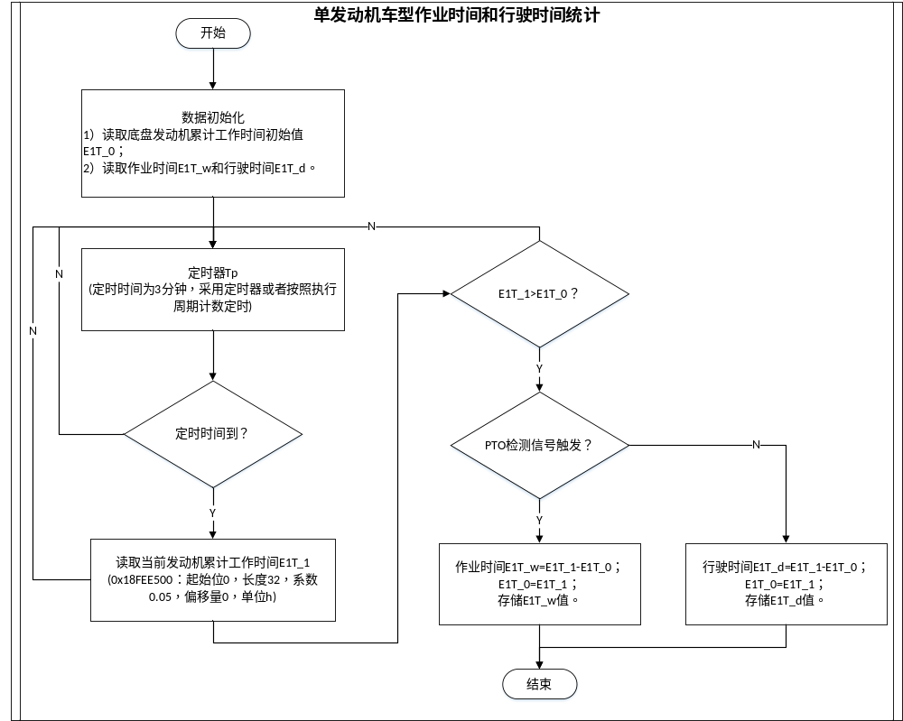图 单发动机车型作业时间和行驶时间统计方法流程图
(2)双发动机车型作业时间和底盘行驶时间统计用变量如表所示。
表 双发动机车型时间统计变量列表
序号 | 变量名 | 变量含义 | 变量类型 | 数据源 | 备注
1 | E1T_0 | 底盘发动机累计工作时间 | 输入变量 | ①ID：0x18FEE500，起始位0，长度32，系数0.05，偏移量0，单位h；  ②ID：0x24A，起始位0，长度32，系数0.05，偏移量0，单位h。 | 汽车起重机选择①；全地面起重机选择②
2 | E2T_0 | 上车发动机累计工作时间 | 输入变量 | ①发动机：0x18FEE500，起始位0，长度32，系数0.05，偏移量0，单位h；  ②转发：协议0x35F，起始位BYTE0.0，长度32，系数0.05，偏移量0，单位h。 | 选择②
3 | E2T_w | 双发动机车型上车作业时间统计值 | 输出变量 | ——
4 | E2T_d | 双发动机车型行驶时间统计值 | 输出变量 | ——
双发动机车型时间统计时，初始化读取上车发动机累计工作时间、底盘发动机累计工作时间、上车作业时间和底盘行驶时间，当数据变化时，将上车发动机累计工作时间赋予上车作业时间，将底盘发动机累计工作时间赋予底盘行驶时间，并进行存储。具体实现方法如图所示。
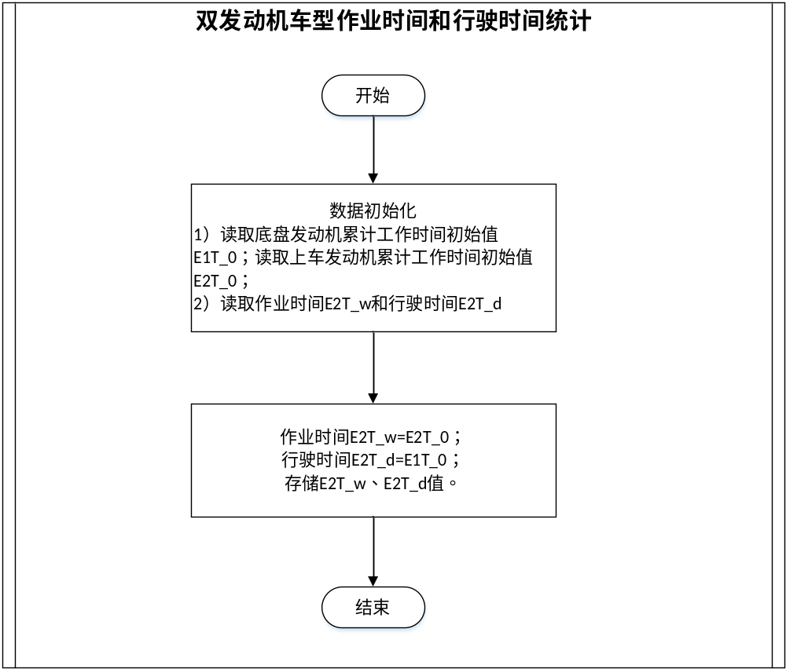
图 双发动机车型作业时间和行驶时间统计方法流程图

2.2 燃油消耗统计
公司现有平台仅支持瞬时燃油消耗的数据采集，该数据经过离散采集后，无法进行有效的产品燃油消耗统计分析。
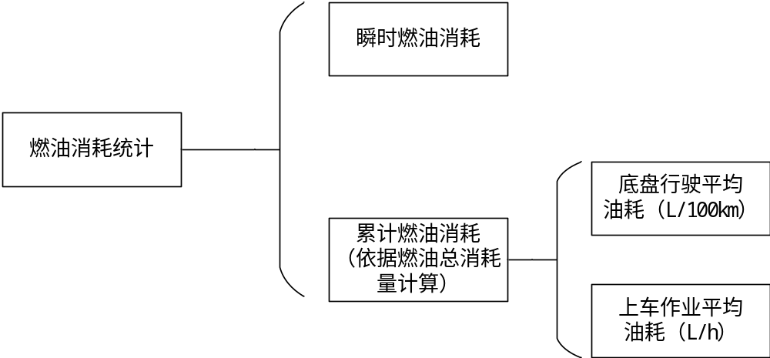
图 燃油消耗统计内容示意
瞬时油耗和累计油耗数据由从发动机ECU提取，经由GPS终端进行记录。
通过已采集到的累计油耗数据和发动机累计工作时间，GPS边缘计算产品的平均燃油消耗率，分为上车作业平均油耗（L/h）和底盘行驶平均油耗（L/100km）。
(1)单发动机车型燃油消耗量统计用变量如表所示。
表 单发动机车型燃油消耗量统计变量列表
序号 | 变量名 | 变量含义 | 变量类型 | 数据源 | 备注
1 | E1Oil_T | 底盘燃油总消耗量 | 输入变量 | ①ID：0x18FEE900，起始位BYTE4.0，长度32，系数0.5，偏移量0，单位L；②ID：0x40C，起始位0，长度32，系数0.5，偏移量0，单位L。 | 汽车起重机选择①；全地面起重机选择②
2 | E1T_w | 上车发动机累计工作时间 | 输入变量 | E1T_w，见1.2.3.5
3 | TotalMileage  _km | 总行驶里程 | 输入变量 | ①ID：0x18FEE000，起始位BYTE4.0，长度32，系数0.125，偏移量0，单位km；②ID：0x40A，起始位BYTE4.0，长度32，系数0.125，偏移量0，单位km。 | 汽车起重机选择①；全地面起重机选择②
4 | E1Oil_Tw | 上车作业总消耗量 | 中间变量 | ——
5 | E1Oil_Td | 底盘行驶总消耗量 | 中间变量 | ——
6 | E1Oil_Mw | 上车作业平均油耗 | 输出变量 | ——
7 | E1Oil_Md | 底盘行驶平均油耗 | 输出变量 | ——
单发动机车型燃油消耗量统计时，初始化读取发动机燃油总消耗量、上车作业总消耗量和底盘行驶总消耗量，每隔3分钟再读取发动机燃油总消耗量，将当前值和初始值取差，并按照PTO状态，判断累加入作业总消耗量或行驶总消耗量，并进行存储。具体实现方法如图所示。
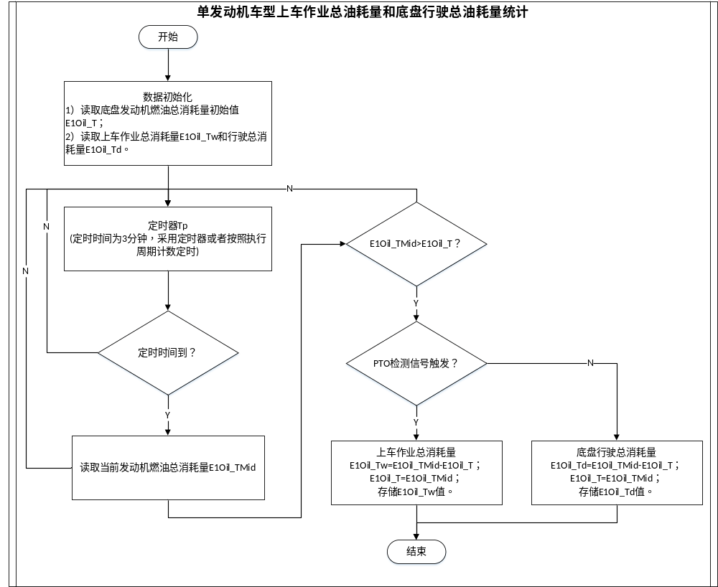
图 单发动机车型燃油消耗量统计方法流程图
其中，上车作业平均油耗E1Oil_Mw=上车作业总消耗量E1Oil_Tw/上车发动机累计工作时间E1T_w；
底盘行驶平均油耗E1Oil_Md=底盘行驶总消耗量E1Oil_Td/总行驶里程TotalMileage_km。
(2)双发动机车型燃油消耗量统计用变量如表所示。
表 双发动机车型燃油消耗量统计变量列表
序号 | 变量名 | 变量含义 | 变量类型 | 数据源 | 备注
1 | E1Oil_T | 底盘燃油总消耗量 | 输入变量 | ①ID：0x18FEE900，起始位BYTE4.0，长度32，系数0.5，偏移量0，单位L；②ID：0x40C，起始位0，长度32，系数0.5，偏移量0，单位L。 | 汽车起重机选择①；全地面起重机选择②
1 | E2Oil_T | 上车燃油总消耗量 | 输入变量 | ID：0x36D，起始位0，长度32，系数0.5，偏移量0，单位L。 | 选择②
4 | E1T_w | 上车发动机累计工作时间 | 输入变量 | ID：0x35F，起始位BYTE0.0，长度32，系数0.05，偏移量0，单位h。
5 | TotalMileage  _km | 总行驶里程 | 输入变量 | ①ID：0x18FEE000，起始位BYTE4.0，长度32，系数0.125，偏移量0，单位km；②ID：0x40A，起始位BYTE4.0，长度32，系数0.125，偏移量0，单位km。 | 汽车起重机选择①；全地面起重机选择②
6 | E1Oil_Mw | 上车作业平均油耗 | 输出变量 | ——
7 | E1Oil_Md | 底盘行驶平均油耗 | 输出变量 | ——
双发动机车型燃油消耗量统计时，初始化读取上车燃油总消耗量、底盘发动机燃油总消耗量，当数据变化时，将上车发动机燃油消耗量赋予上车作业总消耗量，将底盘发动机燃油总消耗量赋予底盘行驶总油耗量，并进行存储。具体实现方法如图所示。
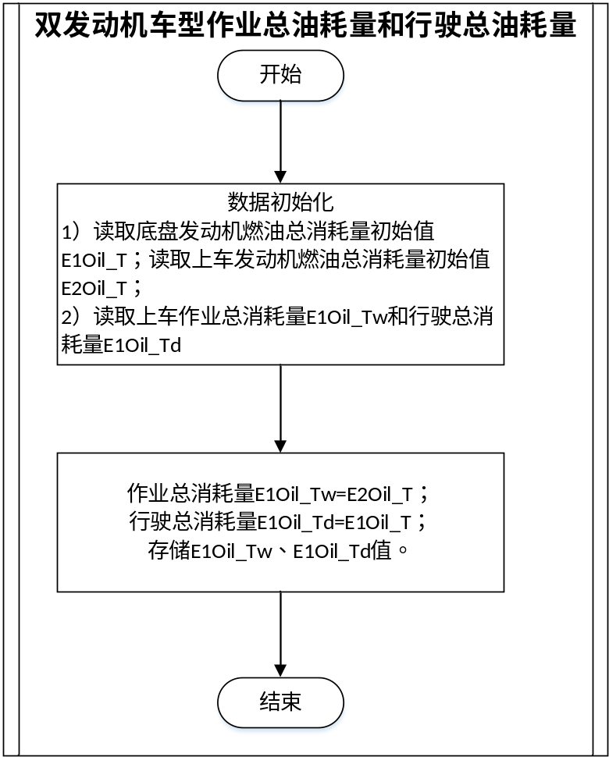
图 双发动机车型燃油消耗量统计方法流程图
其中，上车作业平均油耗E1Oil_Mw=上车作业总消耗量E2Oil_T/上车发动机累计工作时间E1T_w；
底盘行驶平均油耗E1Oil_Md=底盘行驶总消耗量E1Oil_T/总行驶里程TotalMileage_km。

